20 благоустроенных улиц открыли для пешеходов и автомобилистов
17.08.2016
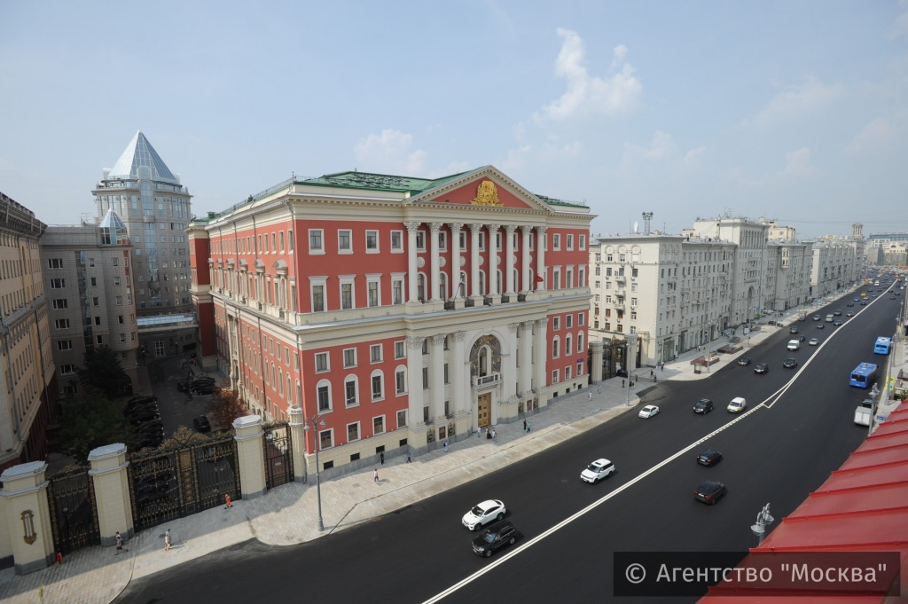
Там завершены работы по программе «Моя улица»: уложено новое асфальтобетонное полотно и вымощены тротуары.
Около 50 процентов улиц, закрытых на реконструкцию в рамках программы «Моя улица», уже доступны для пешеходов и автомобилистов. За лето на 21 улице спрятали провода в подземные коллекторы, расширили тротуары, установили новые фонари, урны и лавочки. Более того, в полном объеме выполнены работы по мощению тротуаров и ремонту проезжей части.
На некоторых дорожных магистралях ещё наносят разметку, но до 21 августа и эту работу планируется завершить. Маркировку дорожного полотна сейчас проводят на Знаменке, Воздвиженке, Новом Арбате, Никитском бульваре, Арбатской площади, площади Арбатские Ворота, а также в Вознесенском, Крестовоздвиженском, Староваганьковском, Газетном, Большом Кисловском, Никитском и Романове переулках.
На всех благоустроенных улицах осталось высадить деревья и кустарники. Но это будут делать осенью, чтобы деревья и растения лучше прижились. Также ещё идут работы по установке инфостел, остановочных павильонов и организации «выделенок» для общественного транспорта. Итак, основные работы завершены уже на Тверской, Знаменке, Воздвиженке, Новом Арбате и в Черниговском переулке. Также завершилось благоустройство Охотного Ряда, Моховой и Манежной улиц, Театрального проезда и Арбатской площади. В новом виде также предстали Тверской и Никитский бульвары, Крестовоздвиженский, Староваганьковский, Газетный, Никитский, Калашный, Романов и Вознесенский переулки. Преобразилась также площадь Арбатские ворота.
Подробнее узнать о «Моей улице», а также ознакомиться с проектами благоустройства можно в спецразделе mos.ru.
Фото: АГН "Москва"

Адрес страницы: http://kosino-uhtomski.mos.ru/presscenter/news/detail/3554872.html
Управа района Косино-Ухтомский города Москвы

